Электронная трудовая книжка

С 1 января 2020 года в России введена электронная трудовая книжка – новый формат хорошо знакомого всем работающим россиянам документа. Электронная книжка обеспечит постоянный и удобный доступ работников к информации о своей трудовой деятельности, а работодателям откроет новые возможности кадрового учета. Переход к новому формату трудовой книжки добровольный и позволяет сохранять бумажную книжку столько, сколько это необходимо.

Преимущества электронной трудовой книжки
- Удобный и быстрый доступ работников к информации о трудовой деятельности.
- Минимизация ошибочных, неточных и недостоверных сведений о трудовой деятельности.
- Дополнительные возможности дистанционного трудоустройства.
- Снижение издержек работодателей на приобретение, ведение и хранение бумажных трудовых книжек.
- Дистанционное оформление пенсий по данным лицевого счета без дополнительного документального подтверждения.
- Использование данных электронной трудовой книжки для получения государственных услуг.
- Новые возможности аналитической обработки данных о трудовой деятельности для работодателей и госорганов.
- Высокий уровень безопасности и сохранности данных.

Переход на электронные трудовые книжки
Формирование электронных трудовых книжек россиян началось с 1 января 2020 года. Для всех работающих граждан переход к новому формату сведений о трудовой деятельности добровольный и осуществляется только с согласия человека.
Единственным исключением станут те, кто впервые устроится на работу с 2021 года. У таких людей все сведения о периодах работы изначально будут вестись только в электронном виде без оформления бумажной трудовой книжки.
Россияне, выбравшие электронную трудовую книжку, получают бумажную трудовую на руки с соответствующей записью о сделанном выборе. Бумажная трудовая книжка при этом не теряет своей силы и продолжает использоваться наравне с электронной. Необходимо сохранять бумажную книжку, поскольку она является источником сведений о трудовой деятельности до 2020 года. В электронной версии фиксируются только сведения начиная с 2020 года.
При сохранении бумажной трудовой книжки работодатель наряду с электронной книжкой продолжит вносить сведения о трудовой деятельности также в бумажную версию. Для работников, которые не подадут заявление в течение 2020 года, несмотря на то, что они трудоустроены, работодатель также продолжит вести трудовую книжку на бумаге.
Информация о поданном работником заявлении включается в сведения о трудовой деятельности, представляемые работодателем, для хранения в информационных ресурсах Пенсионного фонда Российской Федерации.
За работником, воспользовавшимся своим правом на дальнейшее ведение работодателем бумажной трудовой книжки, это право сохраняется при последующем трудоустройстве к другим работодателям.
Работник, подавший письменное заявление о продолжении ведения работодателем бумажной трудовой книжки, имеет право в последующем подать работодателю письменное заявление о предоставлении ему работодателем сведений о трудовой деятельности.
Лица, не имевшие возможности подать работодателю одно из письменных заявлений, вправе сделать это в любое время, подав работодателю по основному месту работы, в том числе при трудоустройстве, соответствующее письменное заявление. К таким лицам, в частности, относятся:
1) работники, которые по состоянию на 31 декабря 2020 года не исполняли свои трудовые обязанности и ранее не подали одно из письменных заявлений, но за ними в соответствии с трудовым законодательством, иными нормативными правовыми актами, содержащими нормы трудового права, коллективным договором, соглашениями, локальными нормативными актами, трудовым договором сохранялось место работы, в том числе на период:
а) временной нетрудоспособности;
б) отпуска;
в) отстранения от работы в случаях, предусмотренных Трудовым кодексом Российской Федерации, другими федеральными законами, иными нормативными правовыми актами Российской Федерации;
2) лица, имеющие стаж работы по трудовому договору (служебному контракту), но по состоянию на 31 декабря 2020 года не состоявшие в трудовых (служебных) отношениях и до указанной даты не подавшие одно из письменных заявлений.
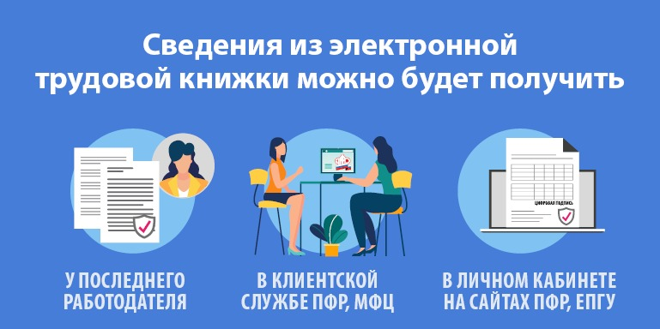
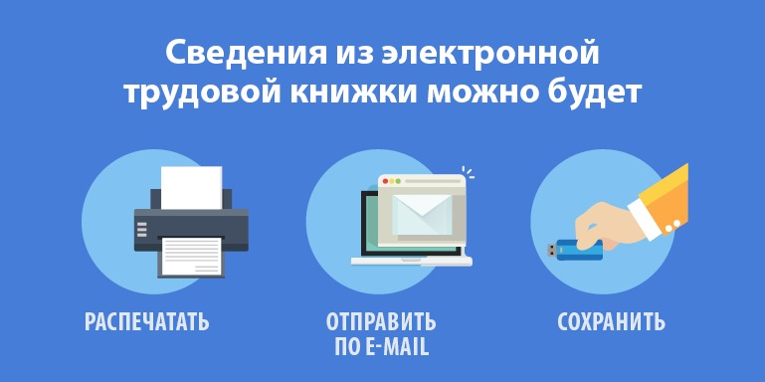

Перечень сведений электронной трудовой книжки
Электронная трудовая книжка сохраняет практически весь перечень сведений, которые учитываются в бумажной трудовой книжке:
- Информация о работнике;
- Даты приема, увольнения, перевода на другую работу;
- Место работы;
- Вид мероприятия (прием, перевод, увольнение);
- Должность, профессия, специальность, квалификация, структурное подразделение;
- Вид поручаемой работы;
- Код выполняемой функции;
- Основание кадрового мероприятия (дата, номер и вид документа);
- Причины прекращения трудового договора.

Работодателям об электронной трудовой книжке
При сохранении работником бумажной трудовой книжки:
1) работодатель наряду с электронной книжкой продолжит вносить сведения о трудовой деятельности также в бумажную;
2) право на дальнейшее ведение трудовой книжки сохраняется при последующем трудоустройстве к другим работодателям;
3) сохраняется право в последующем подать работодателю письменное заявление о ведении трудовой книжки в электронном виде.
Если работник не подал заявление до 31 декабря 2020 года:
Лица, не имевшие возможности по 31 декабря 2020 года подать работодателю одно из заявлений, вправе сделать это в любое время, подав работодателю соответствующее заявление по основному месту работы, в том числе при трудоустройстве. К таким лицам, в частности, относятся:
1) работники, которые по состоянию на 31 декабря 2020 года не исполняли свои трудовые обязанности, но за ними сохранялось место работы, в том числе на период временной нетрудоспособности, отпуска, отстранения от работы в случаях, предусмотренных Трудовым кодексом Российской Федерации, другими федеральными законами, иными нормативными правовыми актами Российской Федерации;
2) лица, имеющие стаж работы по трудовому договору (служебному контракту), но по состоянию на 31 декабря 2020 года не состоявшие в трудовых (служебных) отношениях.
Обязанности и полномочия работодателя при ведении электронных трудовых книжек:
Работнику, подавшему заявление о переходе на электронную трудовую книжку, работодатель выдает трудовую книжку на руки и освобождается от ответственности за ее ведение и хранение. При выдаче трудовой книжки в нее вносится запись о подаче работником такого заявления.
Необходимо предупредить работника о том, что выданная ему бумажная книжка сохраняет свою силу и продолжает использоваться наравне с электронной. Работнику следует хранить бумажную книжку, поскольку в электронной версии фиксируются только сведения о трудовой деятельности начиная с 2020 года.
Лицам, впервые поступающим на работу после 31 декабря 2020 года, сведения о трудовой деятельности будут вестись только в электронном виде без оформления бумажной трудовой книжки.
При заключении трудового договора лицо, поступающее на работу, предъявляет работодателю сведения о трудовой деятельности в бумажном или электронном виде вместе с трудовой книжкой или взамен ее.
Сведения о трудовой деятельности могут использоваться также для исчисления трудового стажа работника, внесения записей в его трудовую книжку (в случаях, если на работника ведется трудовая книжка в бумажном виде) и других целей в соответствии с законами и иными нормативными правовыми актами Российской Федерации.
В случае выявления работником неверной или неполной информации в электронной трудовой книжке, работодатель по письменному заявлению работника обязан исправить или дополнить сведения о трудовой деятельности и представить их для хранения в информационных ресурсах Пенсионного фонда России.
Предоставление сведений о трудовой деятельности работнику
Работникам, у которых не ведется трудовая книжка на бумаге, работодатель обязан предоставить сведения о трудовой деятельности за период работы у данного работодателя способом, указанным в заявлении работника (на бумажном носителе или в электронном виде, подписанные усиленной квалифицированной электронной подписью (при ее наличии у работодателя):
- в период работы не позднее трех рабочих дней со дня подачи этого заявления;
- при увольнении в день прекращения трудового договора.
Такое заявление работник может подать на бумаге или в электронном виде, направив его по адресу электронной почты работодателя в порядке, установленном работодателем.
В случае если в день прекращения трудового договора работнику невозможно выдать сведения о трудовой деятельности у данного работодателя в связи с отсутствием работника либо его отказом от их получения, работодатель обязан направить работнику такие сведения на бумажном носителе по почте заказным письмом с уведомлением.
Ответственность работодателя
Работодатель несет ответственность:
- за задержку по своей вине выдачи трудовой книжки или предоставления сведений о трудовой деятельности при увольнении работника;
- за внесение в сведения о трудовой деятельности неправильной или не соответствующей законодательству формулировки причины увольнения работника;
- за непредставление в установленный срок либо представление неполных и (или) недостоверных сведений о трудовой деятельности в территориальный орган Пенсионного фонда;
- за несоблюдение порядка представления сведений о трудовой деятельности в форме электронных документов.
Если неправильная формулировка основания и (или) причины увольнения в сведениях о трудовой деятельности препятствовала поступлению работника на другую работу, суд принимает решение о выплате ему среднего заработка за все время вынужденного прогула.
Порядок и сроки предоставления СЗВ-ТД в 2021 году (порядок действует с 27 апреля 2020 года с учетом норм постановления Правительства РФ от 26 апреля 2020 г. № 590 «Об особенностях порядка и сроках представления страхователями в территориальные органы пенсионного фонда Российской Федерации сведений о трудовой деятельности зарегистрированных лиц»):
- не позднее 15-го числа месяца, следующего за месяцем, в котором имели место перевод на другую постоянную работу или подача соответствующего заявления, в случаях перевода на другую постоянную работу, подачи зарегистрированным лицом заявления о продолжении ведения страхователем трудовой книжки в соответствии со статьей 66 Трудового кодекса Российской Федерации либо о предоставлении страхователем ему сведений о трудовой деятельности в соответствии со статьей 66.1 Трудового кодекса Российской Федерации.
- не позднее рабочего дня, следующего за днем издания соответствующего приказа (распоряжения), иных решений или документов, подтверждающих оформление трудовых отношений, в случаях приема на работу и увольнения зарегистрированного лица.

Законодательство об электронных трудовых книжках
Переход на электронные трудовые книжки предусмотрен следующими нормативными правовыми актами:
- Федеральным законом от 16 декабря 2019 г. № 439-ФЗ «О внесении изменений в Трудовой кодекс Российской Федерации в части формирования сведений о трудовой деятельности в электронном виде», которым внесены изменения в Трудовой кодекс Российской Федерации и установлена возможность ведения информации о трудовой деятельности в электронном виде;
- Федеральным законом от 16 декабря 2019 № 436-ФЗ «О внесении изменений в Федеральный закон «Об индивидуальном (персонифицированном) учете в системе обязательного пенсионного страхования», которым введена обязанность работодателей с 1 января 2020 года представлять в ПФР сведения о трудовой деятельности;
- Федеральным законом от 24 апреля 2020 г. № 136-ФЗ «О внесении изменений в статьи 2 и 11 Федерального закона «Об индивидуальном (персонифицированном) учете в системе обязательного пенсионного страхования», которым Правительству Российской Федерации дано право устанавливать особый порядок и сроки представления в ПФР сведений о трудовой деятельности.
Порядок заполнения формы Сведения о трудовой деятельности зарегистрированного лица (СЗВ-ТД) предусмотрен следующими нормативными правовыми актами:
- постановлением Правления ПФР от 25 декабря 2019 г. № 730п «Об утверждении формы и формата сведений о трудовой деятельности зарегистрированного лица, а также порядка заполнения форм указанных сведений» (вместе с «Порядком заполнения формы «Сведения о трудовой деятельности зарегистрированного лица (СЗВ-ТД)», «Форматом сведений для формы «Сведения о трудовой деятельности (СЗВ-ТД) зарегистрированного лица» в электронном виде»).

Внимание!
С 1 июля 2021 года вступают в силу положения постановления Правления ПФР от 27.10.2020 № 769п «О внесении изменений в постановление Правления Пенсионного фонда Российской Федерации от25 декабря 2019 г. № 730п».
При подаче формы СЗВ-ТД начиная с 1 июля 2021 года работодателям необходимо заполнять новый реквизит «Код выполняемой функции». Код выполняемой функции заполняется в соответствии с Общероссийским классификатором занятий (ОКЗ), принятым и введенным в действие приказом Федерального агентства по техническому регулированию и метрологии от 12 декабря 2014 г. № 2020-ст.
Кроме того, порядок по заполнению и форма СЗВ-ТД дополнены:
- возможностью представления сведений за другого страхователя (в случае представления сведений за правопредшественника);
- возможностью указания работы в районах Крайнего Севера (работы в местностях, приравненных к районам Крайнего Севера).

